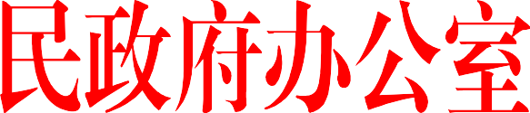

盈政办发〔2023〕53 号
━━━━━━━━━━━━━━━━━━━━━━━━━━━━

盈江县人民政府办公室关于印发盈江县 慢性病社会影响因素调查实施方案的通知

各乡镇人民政府，盈江农场社区管理委员会，县直有关单位，中 央、省、州属驻盈江有关单位：
根据《云南省疾病预防控制中心关于印发全省慢性病社会影响因素调查方案（2019）的通知》（云疾控发〔2019〕216 号） 和《盈江县人民政府办公室关于印发盈江县创建省级慢性病综合防控示范区建设工作实施方案的通知》（盈政办发〔2023〕40 号）要求，结合盈江实际，现将《盈江县慢性病社会影响因素调

查实施方案》印发给你们，请严格按方案要求组织实施。


盈江县人民政府办公室
2023 年 7 月 21 日
（此件公开发布）

盈江县慢性病社会影响因素调查实施方案

为积极推进我县省级慢性病综合防控示范区建设工作，扎实完成我县慢性病社会影响因素调查的工作任务，特制定此方案。
一、调查目标
（一）总目标
摸清辖区内存在的主要公共卫生问题，确定我县公共卫生服务拟解决的优先领域、重点干预人群及影响因素，为慢性病综合防控提供科学依据。
（二）具体目标
- 摸清辖区内人口、社会、经济、政策与环境等基本情况。
- 掌握辖区内居民主要慢性病患病、死亡及危险因素流行情
况。
- 掌握辖区内医疗卫生资源配置和服务能力的状况。
- 确定辖区内主要公共卫生问题及影响因素。
- 确定辖区内需要优先解决的居民健康问题、干预重点人
群、优先策略、行动措施和评价标准。
- 为慢病干预措施效果评价提供科学依据。
二、调查内容
（一）我县基本情况

- 我县基本特点：位置、面积、乡镇行政区划分和数目等。
- 自然环境：地形、地貌、气象、生态、自然灾害等。
- 人口学特征：①人口数量：户籍人口数；常住人口数；流 动人口数；②人口构成：不同年龄、性别、职业、文化程度、民 族人口数及构成比；就业人口、抚养人口、医学敏感人口；③人口增长率：自然增长率（出生率、死亡率）；社会增长率（迁入 率、迁出率）。
- 经济状况
①GDP；②人均收入；③财政收入及用于卫生、科教等方面的分配情况。
- 文化、教育状况
我县各类学校数目、分布及在校学生人数，教师人数、教育资料状况。开设健康教育课的情况、实施学生口腔健康检查、龋 齿填充和窝沟封闭的情况。
（二）我县疾病谱特点
- 居民死亡情况：我县总死亡率、三大类疾病的死亡率、死 因构成比、死因顺位及期望寿命。
- 居民患病情况：我县主要慢性病（如高血压、糖尿病、血脂异常、超重及肥胖）的患病率，自报其余慢病患病率。
（三）行为危险因素现状
- 居民的膳食摄入情况，蔬菜水果、红肉、主食、食盐、食 用油等人均每日食用量的情况、与有关营养标准相比较超标或不

足者的比例。
- 居民的身体活动情况，身体活动不同水平者所占比例，调 查对象中，活动量每日达 6000 步以上人群的比例。
- 居民吸烟、饮酒的情况。
- 居民对血压、血糖、血脂、腰围、体质指数等指标的知晓 情况。
- 慢性病核心知识的知晓情况、对营养标签、低盐低脂饮食 的知晓情况。
（四）我县卫生服务需求与利用
- 卫生服务需求：两周患病率；两周内疾病持续天数、短期失能（因病卧床、休工和休学天数）、长期失能（活动受限）等。
- 卫生服务利用：两周就诊率、年住院率、两周新发病例未 就诊比例、应住院而未住院比例等。
（五）我县条件和设施的情况
- 社会居住环境:社区住房落实、绿化、环境保护的情况。
- 我县的健身设施、健身场地的情况、辖区内每年多部门组 织开展的健身活动数、群众健身团体的数量。
- 我县机关、企事业单位数目、有工间操制度的单位数。
- 我县各级卫生行政部门、医疗机构禁烟率；医疗机构以外 的单位实行无烟单位创建的比例。
- 我县可供利用的宣传媒体和宣传栏等数目及分布。
（六）慢性病防控相关组织机构和人员的情况

- 我县与慢性病防控有关的部门。
- 各部门的职责、工作内容及人员配备情况。
（七）现有的卫生、疾病防治政策
- 我县目前慢性病防控有关政策现状。
- 卫生、慢病防控经费投入情况。
- 医疗资源现状：我县医疗机构数、床位数、医务人员数量、 医疗设备配置情况；各级医疗机构各类疾病医疗过程中门诊、住院的费用，医疗机构的服务效率（年诊疗数、出院人数、手术人数、床位使用率、平均住院天数等）、医疗费用支付方式及比例。
三、开展方法
（一）现有资料收集：收集年度各类统计报表、经常性工作 记录和调查研究报告,详见下表。
信息内容 | 资料来源
辖区特点 | 县政府办 | 统计年鉴、县基本情况介绍的有关资料
自然环境 | 县自然资源局 | 统计年鉴、县基本情况介绍的有关资料
经济状况 | 县财政局 | 财政收支有关资料
人口学特点 | 县统计局、县公安局 | 统计年鉴、县人口学统计的有关资料
文化教育状况 | 县教育体育 | 登记、备案资料、有关工作资料

疾病谱特点 | 县疾病预防控制中心 | 慢性病与营养监测报告、肿瘤登记报告、心脑血管事件报告
居民死亡情况 | 县疾病预防控制中心 | 死因监测报告
居民行为危险因素现状 | 县疾病预防控制中心 | 慢性病与营养监测报告
我县条件和设施 | 县住房和城乡建设局、县教育体育局、县卫生健康局县委宣传部、州生态环境局盈江分局、各乡镇人民  政府、盈江农场社区管委 | 、  统计年鉴、登记、备  案资料
慢性病防控相关组织机构和  人员情况 | 县卫生健康局 | 登记、备案资料
现有的卫生、疾病防治政策 | 县政府办、县卫生健康局 | 政府工作报告、卫生工作报告、有关的政  策性文件
（二）补充开展专项调查：调查内容为行为危险因素现状、我县卫生服务需求与利用。
（三）资料汇总、质量评估：资料收集完成后，汇总资料， 对资料的质量进行评价，剔除质量不符合要求的资料，撰写区县社会影响因素调查报告。

四、具体实施步骤
（一）准备阶段
- 制定资料收集计划，确定收集内容清单、落实负责单位及 收集人员，制定社会影响因素调查开展方案。
- 资料收集的物资准备。
- 协调和动员，取得相关部门的理解、支持和配合。
- 人员培训，必要时对参与资料收集的工作人员开展培训， 使其了解社会影响因素调查方案，熟悉需要收集的资料内容及要求。
（二）资料收集阶段
在实施阶段，根据制定的方案、分工及需要收集的内容，进行有关资料的收集，对于已有的资料，直接汇总整理，对于目前 暂时无法获取的资料，则开展专项调查后进行收集。
（三）资料的整理
- 对收集到的资料及时审核，评估资料的来源是否权威、可 靠，是否具有真实性、是否为近 1-2 年内的资料，质量是否达到相应要求，剔除不符合上述要求的资料。
- 汇总和归类整理审核后的资料，做好资料的管理及备份。

- 根据本次社会影响因素调查的目的，通过整理后的资料，撰写 社会影响因素调查报告。
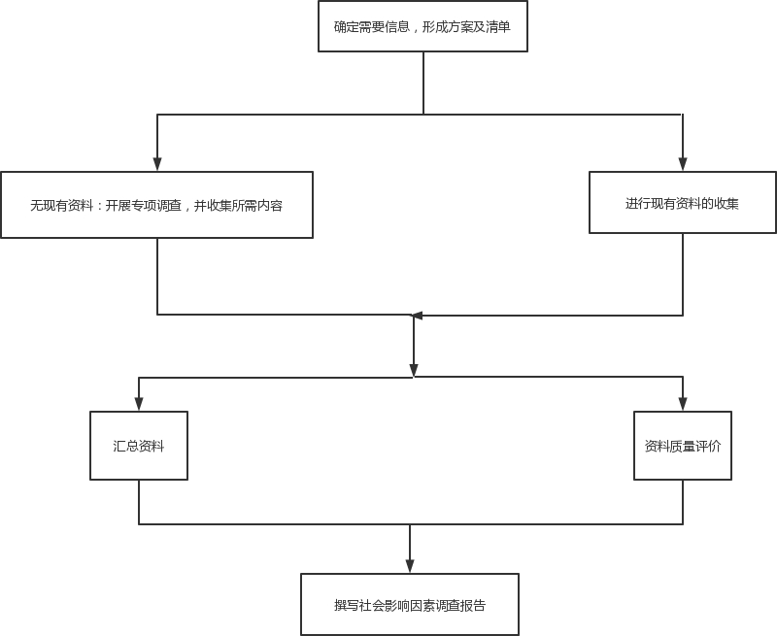

图 1 社会影响因素调查资料收集流程图
五、组织实施
（一）由县疾控中心确定社会影响因素调查需要收集的资料 内容，县卫生健康局协调有关部门配合资料的提供与核实，涉及 的有关部门积极开展信息收集；
（二）由县卫生健康局牵头组织各医疗卫生单位开展行为危

险因素现状等专项调查；
（三）由县疾控中心汇总资料并完成慢性病社会因素调查报 告的撰写。
六、质量控制
为了保证社会影响因素调查的准确性，应从以下环节做好质量控制工作：
（一）社会影响因素调查实施前期的质量控制
在社会影响因素调查实施前组织各参与单位有关工作人员对方案进行讨论、修订和完善，在正式开展社会影响因素调查前 做好物资准备和人员培训等工作。
（二）实施过程中的质量控制
在社会影响因素调查过程中，应记录所收集资料的来源和时间，资料的收集尽量全面，选择来源可靠的资料。
（三）实施后的质量控制
资料收集结束后首先开展资料的质量评价及审核工作，确保收集到数据的可靠性，内容包括资料的完整性、时效性、资料与社会影响因素调查的目的是否一致。对收集到的资料及时整理、汇总和分析，发现问题及时与有关部门联系核实。

抄送：县委宣传部，县教育体育局、县公安局、县财政局、县自然资源局、县住房和城乡建设局、县卫生健康局、县统计局，县疾病预防控制中心，州生态环境局盈江分局。

盈江县人民政府办公室 2023 年 7 月 21 日印发

- 10 -

